הנדון: ביצוע תשלומי רוכשים מרחוק לפרויקט

שלום רב,
- לאור מצב החירום במשק, וצמצום כמות הסניפים הפתוחים לקבלת קהל, קיבלנו פניות מרוכשים המבקשים לבצע תשלומים בחשבונות פרויקטים סגורים מרחוק, במקום באמצעות תשלום שובר בסניף.
- אנו מוכנים לאפשר באופן זמני תשלומי שוברים מרחוק, כדלקמן:
  - רוכשים שהינם לקוחות בנק הפועלים –
יש להיכנס לחשבון באתר הבנק, ולאחר הקלדת קוד משתמש וסיסמא לשלוח על פי ההנחיות המצורפות בנספח 1:
1) בקשה לתשלום שובר לטובת פרויקט בנייה בנוסח המצורף בנספח 2.
2) צילום השובר (לאחר שמולאו פרטי הרוכשים וסכום התשלום)
3) צילום של מסמך מזהה (ת.ז / רישיון נהיגה)
  - רוכשים שאינם לקוחות בנק הפועלים -
על רוכשים אלו לפנות לבנק בו הם מנהלים את חשבונם, ולבקש שם שיאפשרו להם תשלום שובר מרחוק.
לתשומת לב: אם התשלום מבוצע באמצעות הון עצמי ולא באמצעות משכנתא, על הרוכש לשלוח את צילום השובר + צילום תעודת זהות / רישיון נהיגה גם לממונה על חוק המכר בדואר אלקטרוני, לכתובת: dira@moch.gov.il.
- אנו נדאג לקלוט את התשלומים במערכות הבנק, ולהפיק ערבויות חוק מכר כמקובל.
- במידה ויופקדו כספים לחשבון הליווי שלא באמצעות תשלום שובר, נהיה רשאים להחזיר את הכספים למפקיד.

בכבוד רב,
בנק הפועלים בע"מ

נספח 1 - הנחיות לרוכש לאופן משלוח המסמכים הדרושים דרך אתר האינטרנט של הבנק

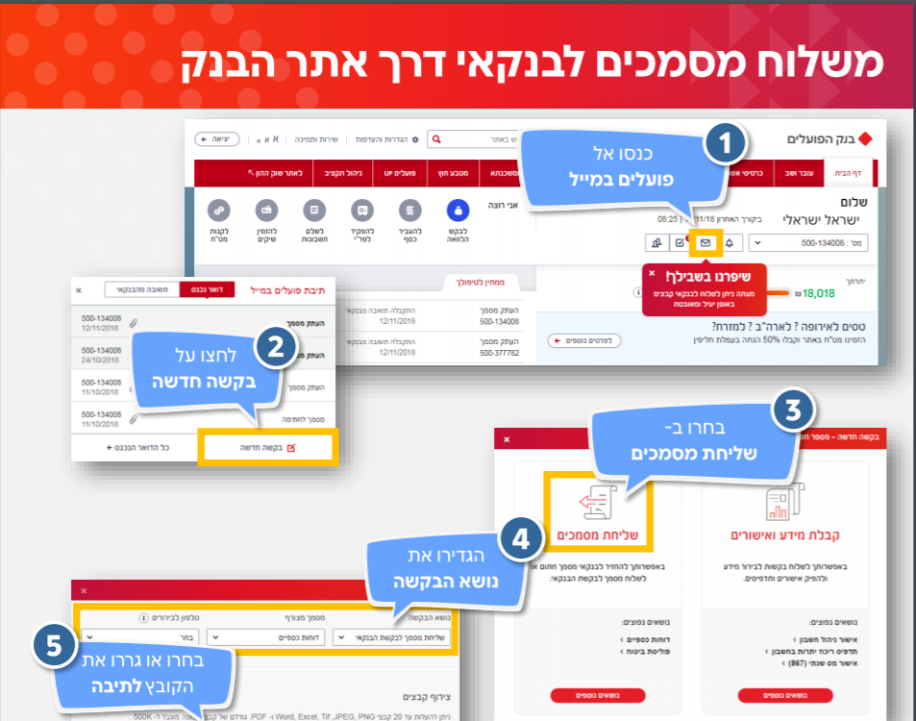
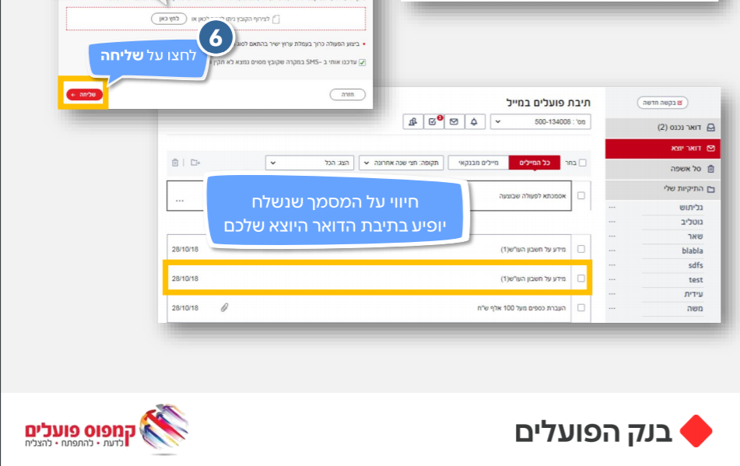
ציינו
"מסמך אחר"
ציינו
טלפון לבירורים

נספח 2 - בקשת הרוכש לתשלום שובר לטובת פרויקט בנייה

עבור בנק הפועלים בע"מ

הנדון: בקשה לתשלום שובר מחשבוני לטובת פרויקט בנייה

- אני מאשר לכם לבצע את תשלום השובר שצילומו מצורף בסכום _______________ ₪
לטובת חשבון הפרויקט ____________________________ המצוין על גבי השובר,
מחשבוני מספר: _____________ בסניף מספר: _______ שם הסניף: _____________
בבנק הפועלים בע"מ.

- מצורפים לבקשה זו:
1) צילום השובר (לאחר שמילאתי את פרטי הרוכשים וסכום התשלום)
2) צילום של מסמך מזהה (ת.ז / רישיון נהיגה)
- אני מאשר כי לאחר ביצוע התשלום ארשום על השובר "שולם".
- אם מדובר בתשלום המבוצע באמצעות הון עצמי ולא באמצעות משכנתא,
אני מאשר כי אשלח את צילום השובר + צילום תעודת זהות / רישיון נהיגה גם לממונה על חוק המכר
בדואר אלקטרוני, לכתובת: dira@moch.gov.il.

בברכה,
שם: _______________
חתימה: _______________
מספר מזהה: _______________
מספר טלפון: _______________

